Руководство пользователя по работе в Carabi Выгрузка данных

Выгрузки предназначены для получения данных по списку документов во внешнем для Carabi формате, в виде таблицы. Колонки таблицы будут сформированы на основе полей объекта, строки - значения полей.
Доступные форматы: xlsx, csv.
Для создания выгрузки необходимо нажать на кнопку “Выгрузки”, в выпадающем списке выбрать “Новая выгрузка”.
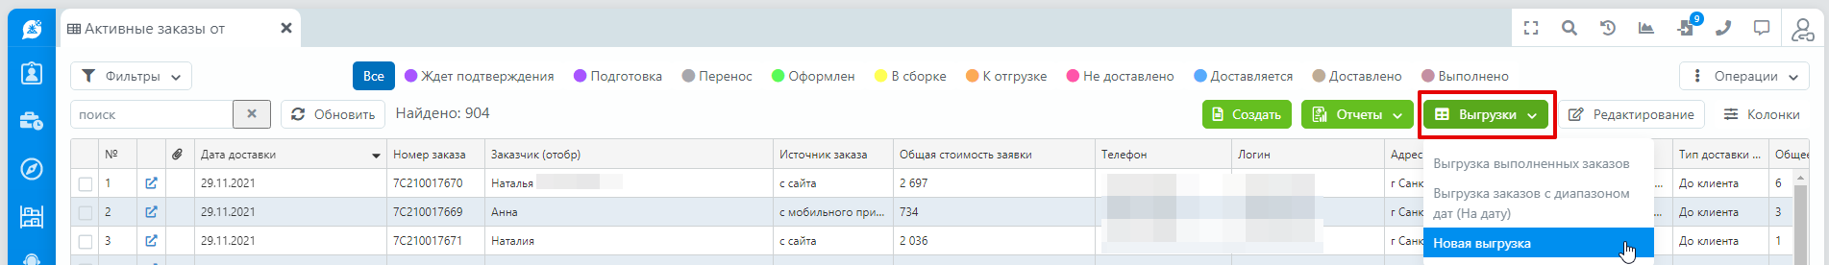
Далее необходимо указать ее название и нажать на кнопку “Колонки”. 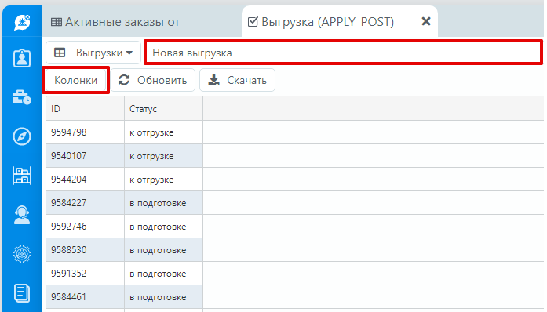
В выпадающем меню зайти в закладку “Дерево”. Появится перечень полей объекта в виде древовидного списка (если есть поля ссылочного типа). Выбрать поля, значения которых, необходимо выгрузить.
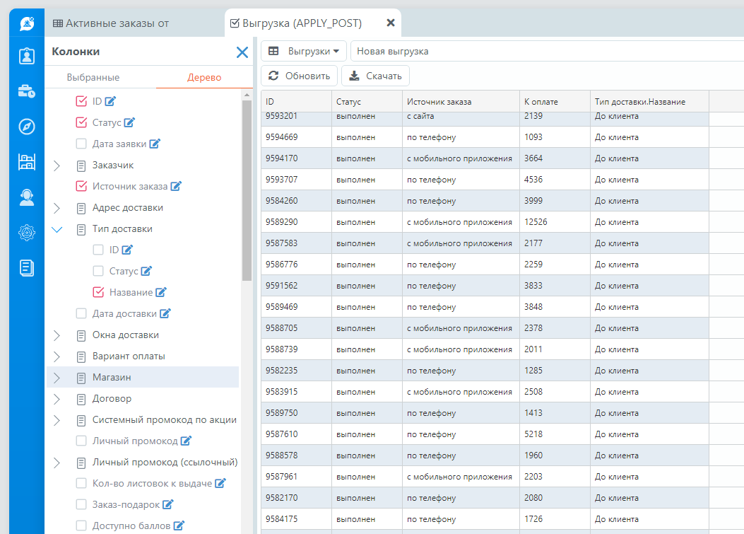
В закладке “Выбранные” можно переименовать или удалить колонку.
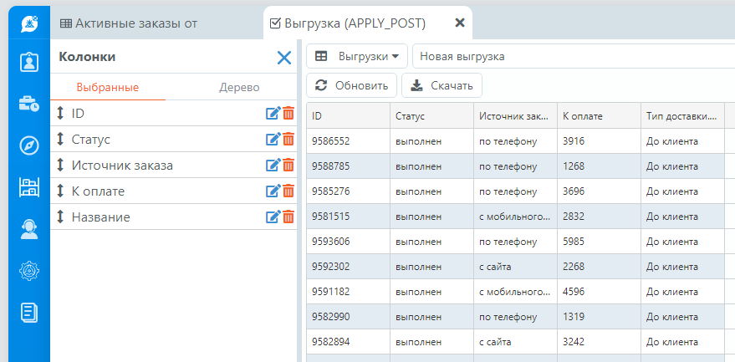
Для сохранения шаблона выгрузки нажать на кнопку “Операции”, выбрать “Сохранить выгрузку”.
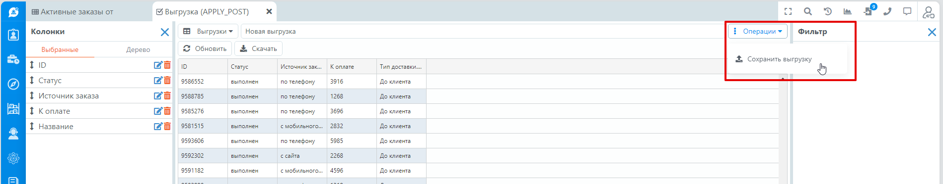
Для получения данных во внешнем формате нужно нажать на кнопку “Скачать”.
